**Вредные вещества на рабочем месте и методы их фильтрации**

Вредные вещества, находящиеся в воздухе в виде аэрозолей, могут состоять из твердых частичек или жидких капелек, распределенных в воздухе. Такие вещества могут вызывать краткосрочные или долгосрочные проблемы со здоровьем, повреждая легкие или проникая в кровеносную систему. Аэрозольные частички размером более 100 микрон в диаметре обычно быстро оседают под действием силы тяжести и не представляют опасности. Однако более мелкие частички могут находиться в воздухе достаточно долго, чтобы проникнуть с воздухом в респираторный тракт. Чем меньше размер частичек, тем дольше они находятся в воздухе и тем больше вероятности их проникновения в органы дыхания. Частички диаметром менее 10 микрон называются «вдыхаемыми», они способны достигать зоны газообмена в легких человека. Аэрозоли могут быть в виде пыли, туманов или дымов.

**Пыли**

Аэрозольная пыль образуется в процессе разрушения твердых материалов (например, во время размалывания или шлифовки твердых минералов), при рассеивании в воздухе мелкого порошка (работа с цементом, мукой и подобными материалами) или от ранее осевшей пыли.

Некоторые пыли могут принимать аэрозольный характер в виде волокон, например, стекловолокно или другие синтетические волокна. Длина волокон, по крайней мере, в три раза больше их ширины и такая форма обуславливает специфику их осаждения в респираторном тракте.

**Туманы**

Туманы – это крошечные капельки, формируемые в процессе перехода жидкости в дисперсное состояние, например, во время разбрызгивания или распыления. Масляные туманы часто образуются в процессах резки и шлифовки, кислотные туманы присутствуют при нанесении гальванических покрытий, туманы красок образуются при окрашивании распылением.

Одна из разновидностей пыли и туманов - это микробиологическая аэрозоль. Такие виды аэрозолей образуются при проведении работ по хранению и переработке зерновых культур, в текстильной и хлебопекарной промышленностях, пивоварении и т.п. Микробиологические аэрозоли могут образовываться в процессах переработки и утилизации промышленных и бытовых отходов. В больницах и поликлиниках вирусы и бактерии могут присутствовать в воздухе помещений.

**Дымы**

Дымы образуются в процессах испарения материалов под действием высоких температур. Пары быстро охлаждаются и конденсируются, превращаясь в очень мелкие частички диаметром менее 1 микрона, которые свободно распространяются в воздухе. В большинстве случаев горячие частички реагируют с воздухом и формируют оксиды. Сварочные работы и другие процессы, генерирующие пары расплавленных металлов, могут быть источниками дымов. В некоторых случаях различные виды аэрозолей могут образовываться при проведении одной производственной операции. Например, сварка может генерировать металлическую пыль и дым одновременно.

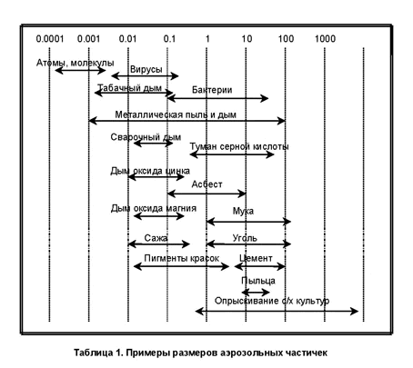

**Противоаэрозольные фильтры**

Как уже упоминалось, частицы диаметром менее 10 микрон считаются вдыхаемыми и этим определяется диапазон эффективной защиты, которую должен обеспечить фильтрующий элемент.

Когда мы думаем о фильтре, обычно, мы представляем сеть, отверстия которой должны быть меньше фильтруемых частичек. Фильтр с подобной структурой (примером могут служить тканые материалы) называется абсолютным, главный принцип его работы основывается на просеивании аэрозольных частичек. Такие фильтрующие элементы имеют высокое сопротивление воздушному потоку и быстро забиваются, поэтому их использование в респираторах не практично.

В мировой практике, большей частью, для изготовления респираторов применяются неабсолютные фильтры. Поры таких фильтров в несколько раз больше фильтруемых частиц и большую часть объема материала фильтра занимает воздух. Материал состоит из множества крошечных волокон. Молекулярные силы достаточно сильны, чтобы удержать частичку, ударившуюся о волокно – принимая во внимание маленькие размеры аэрозольных частичек, практически любая преграда на ее пути, является «липкой».

Современные технологии позволяют создавать фильтрующие материалы, эффективность которых сравнима с абсолютными фильтрами, при очень низком показателе сопротивления воздушному потоку.

**Механизмы фильтрации**

Основные механизмы фильтрации учитывают поведение аэрозольных частичек в воздушных потоках. Чтобы несколько упростить процесс понимания различных фильтрующих механизмов, представьте себе волокно, расположенное перпендикулярно к движущимся воздушным потокам, как это показано на нижеследующих рисунках. Можно использовать следующую аналогию: воздушные потоки – это полосы скоростной трассы, а перпендикулярно полосам находится препятствие, которое выходит за пределы своей полосы.

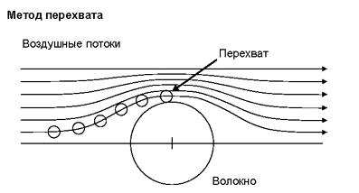

Метод перехвата – единственный механизм, при котором частички не отклоняются от, несущих их воздушных потоков. По мере того, как воздушные потоки приближаются к волокну, происходит их разделение и компрессия с последующим восстановлением после прохождения волокна. Если частичка, движущаяся по таким воздушным потокам, приближается к поверхности волокна на расстояние ее радиуса, частичка поймана. Чем больше размер частички, тем больше вероятность ее задержания. Используя автомобильную тематику, можно это описать следующим образом: грузовик, везущий негабаритный груз, пытается поменять полосу, но его широкий груз цепляет препятствие.

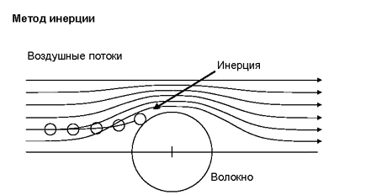

При резком изменении воздушного потока, частичка с достаточной величиной инертности перестает следовать за воздушным потоком и ударяется в волокно. Инертность аэрозольной частички зависит от ее размера, плотности, конфигурации и скорости движения. Тяжело груженый грузовик мчится к препятствию с очень большой скоростью. Сила инерции заставит грузовик удариться о препятствие. В то же время легковые автомобили без труда обходят препятствие.

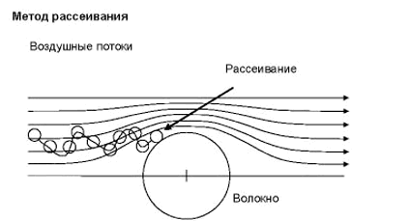

Метод рассеивания работает при фильтрации маленьких и легких частичек. Маленькие частички находятся в постоянном движении и могут хаотично менять воздушные потоки. По мере приближения к волокну возрастает активность рассеивания и возрастает вероятность прикосновения к волокну. Аналогия из практики автомобильного транспорта: пьяный водитель движется в одном направлении, но периодически переходит с одной полосы на другую. Его шансы встретиться с препятствием сильно возрастают.

**Механические фильтры**

Описанные выше механизмы присущи всем противоаэрозольным фильтрам, а фильтрующие материалы, работающие только на этих принципах, называются «механическими». Эффективность работы такого фильтра зависит от количества имеющихся волокон для улавливания аэрозольных частичек из проходящего воздуха. К сожалению, чем больше волокон в материале, тем труднее воздушному потоку пройти через них. Таким образом, высокоэффективные механические фильтры имеют высокое сопротивление воздушному потоку («сопротивление дыханию»).

**Электростатические фильтры**

Эффективность фильтрующего материала может быть увеличена с помощью применения ПОСТОЯННОГО ЭЛЕКТРОСТАТИЧЕСКОГО ЗАРЯДА волокон. В механических фильтрах используется энергия самих аэрозольных частичек для их фильтрации. Электростатические силы заряженных волокон заставляют частички отклоняться от их воздушных потоков и притягивают их к волокнам. Электростатический заряд позволяет использовать меньше фильтрующего материала для достижения того же уровня эффективности, что и у эквивалентного механического фильтра. Что сказывается на уровне сопротивления дыханию.

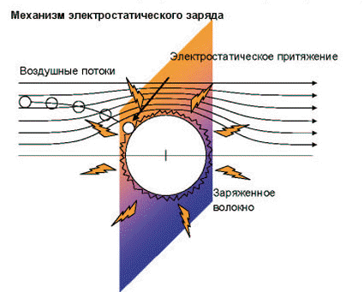

Эффективность фильтрации в зависимости от размера частиц

Диаграмма ниже показывает влияние различных механизмов фильтрации на задерживание частиц различных размеров. Это может показаться странным, но эффективность фильтрации (процент задержанных частиц) не падает с уменьшением размера аэрозольных частиц. Все объясняется тем, что метод рассеивания работает очень эффективно при фильтрации частиц размером менее 0.1 микрон. Для проверки эффективности работы фильтрующего материала Европейские стандарты используют пыль хлорида натрия. Проведенные испытания показывают, что при использовании хлорида натрия эффективность фильтра будет самой низкой для частиц с диаметром 0.6 микрон. Такой размер частиц имеет наибольшее значение «проникающей способности», этот показатель может слегка варьироваться при использовании других материалов. Что касается применения респираторов в рабочих условиях, то, обычно, размер аэрозольной пыли несколько выше.

Необходимо еще отметить, что в соответствии с Европейскими стандартами эффективность респираторов проверяется при помощи частиц с наибольшей проникающей способностью. То есть, испытания проводятся при наихудших возможных условиях. Более мелкие или крупные частички будут фильтроваться с еще большей эффективностью.

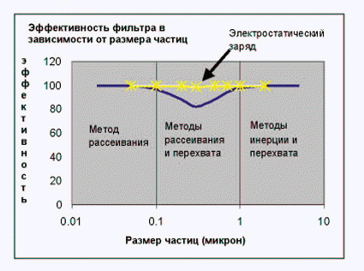

**Заключение**

Мы рассмотрели различные механизмы фильтрации, чтобы лучше понимать способы защиты от вредных аэрозолей, присутствующих на производстве. Заметьте, что мы говорили только о защите от аэрозолей. Механизмы фильтрации газов и паров абсолютно другие и, если у Вас на производстве присутствуют газы или пары, то необходимо использовать соответствующий сорбент (активированный уголь).

Необходимо помнить, что эффективность работы фильтрующего материала – это только один из элементов, влияющих на уровень защиты Вашего респиратора. Вопросы конструкции респиратора еще сложнее. Здесь имеют значение такие факторы, как простота в использовании и обслуживании, прилегание по линии обтюрации, уровень комфорта и другие. Кроме того, использование респиратора в течение всего времени нахождения в загрязненной зоне имеет первостепенное значение. В следующей статье из этой серии мы рассмотрим вопросы комфорта и как это соотносится с уровнем защиты, который дает Ваш респиратор.